Организация
мини-музея
в пространстве детского сада
Организаторы мини- музея:
Музыкальный руководитель Морозова Е.В.
Инструктор по физической культуре Глеб Д.Ш
Музыкальный руководитель Коннова Н.Н
Старший воспитатель Жукова О.Б.
Учитель - логопед Евсеева А.Г.

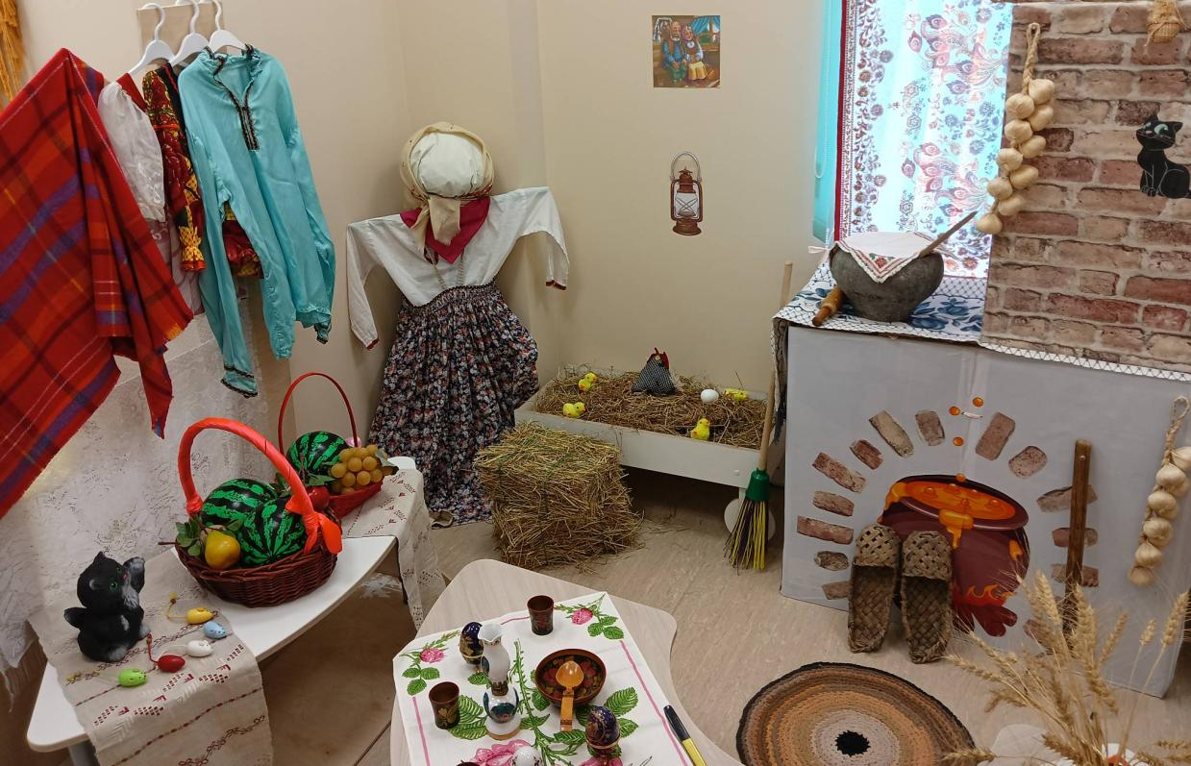

В современных условиях жизни общества одним из центральных направлений работы с подрастающим поколением становится патриотическое воспитание. Отторжение подрастающего поколения от отечественной культуры, от общественно-исторического опыта поколений — одна из серьезных проблем нашего времени. Развивать у детей понимание культурного наследия и воспитывать бережное отношение к нему необходимо с дошкольного возраста. Помочь в это может молодая отрасль педагогической науки - музейная педагогика, которая помогает развить у детей дошкольного возраста интерес к истории и культуре своего народа, учит уважать его традиции, воспитывает патриота.
Проводя родительские собрания, в ходе личных бесед выяснилось, что, большая часть воспитанников детского сада ни разу не была в музее. Причины этому самые разные. Во-первых, многие родители считают, что дошкольникам еще рано посещать такие учреждения: «Малы и ничего не поймут, чего зря время тратить». И, во-вторых, многим папам и мамам просто не приходит в голову идея такой экскурсии.
Как же привлечь внимание родителей к музеям? Прямая агитация здесь вряд ли поможет. Да и как в рамках детского сада можно вызвать интерес к музею? Для этого можно использовать мини – музей.
Что такое музей, это понятно. Но что такое мини-музей?
Во-первых, «мини» напоминает о том, что музей в детском саду занимает очень небольшое пространство. Это может быть часть группового помещения, раздевалки, пространства в коридорах детского сада.
Во-вторых, он создан для самых маленьких посетителей и открыт для них постоянно.
В третьих, мини-музей не отвечает многим строгим требованиям, которые предъявляются к настоящим музеям.
Любой мини-музей содержит экспонаты, которые можно трогать, нюхать, рассматривать. С экспонатами можно играть и, при большом желании, даже взять на время домой. И эта особенность, безусловно, очень привлекает детей. А раз у них появился интерес, обучение становится более эффективным. К тому же мини-музей для ребенка – это что-то своё, родное, так как дети принимают участие в его создании. Дети с гордостью показывают принесенные из дому экспонаты и рассказывают о них.

Педагогические функции мини-музея:
- образовательная (развивать зрительно-слуховое восприятие, усвоение информации);
- развивающая (активизировать мышление, развивать интеллектуальные чувства);
-просветительская (формирование умений и навыков);
- воспитательная (формирование личностных качеств);
Главная задача мини – музея – образовательно-просветительская, поэтому в нем могут быть собраны любые предметы, а не только подлинники, как это принято в традиционных музеях.
Цели и задачи мини-музея:
1. Обогащение предметно-развивающей среды.
2. Обогащение воспитательно-образовательного пространства новыми формами.
3. Формирование у дошкольников представления о музее.
4. Развитие познавательных способностей и познавательной деятельности.
5. Формирование проектно-исследовательских умений и навыков.
6. Развитие творческого и логического мышления, воображения.
7. Формирование умения самостоятельно анализировать и систематизировать полученные знания.
8. Воспитание активной жизненной позиции.
Как оформить мини-музей
Внимание детей дошкольного возраста еще недостаточно точно сформировано. Оно отличается кратковременностью и неустойчивостью. Поэтому эффективность всей работы в мини-музее будет в немалой степени зависеть и от того, насколько удачно расположены экспонаты, от степени их привлекательности для ребёнка. Наиболее оптимальным является вариант размещения экспонатов на разных уровнях: вертикальном и горизонтальном. Решить эту задачу помогут стеллажи, настенные полочки, ширмы, стенды, столики разной величины, тумбы.
Расположение всех экспонатов только в одной горизонтальной плоскости нецелесообразно. В одной плоскости лучше всего смотрятся коллекции, основная задача которых – показать объект с разных сторон.
Освоение вертикали может быть осуществлено следующим образом:
• размещение материала на настенных полочках;
• использование ширм;
• использование стендов;
• использование мобиле.
Принципы организации мини – музея

1. Принцип интеграции.
Мини – музей создается с учетом содержания образовательной программы ДОУ и помогает реализовать ее общие задачи и задачи отдельных разделов. Музей – это своеобразный способ познания окружающего мира, поэтому он отражает самые разные стороны нашей действительности. Содержание мини – музея позволяет педагогу познакомить детей с разными областями человеческой деятельности: историей и фольклором, природой и культурой и т.п. Мини – музей способствует реализации интегрированного подхода в образовательной деятельности.
2. Принцип деятельности и интерактивности.
При подборе экспонатов необходимо помнить о том, что мини – музей должен предоставлять возможность реализовать разные виды детской деятельности, поддерживать детскую инициативу. Дети могут играть с экспонатами, дополнять музей собственными работами, создавать экспонаты непосредственно в мини – музее.
Необходимо выделить уголок для самостоятельной деятельности ребенка: в мини – музее народных промыслов ребенок должен иметь возможность по собственному желанию сделать «старинную» игрушку, посуду, расписать народной росписью картинку или предмет утвари; в мини – музее воздуха – провести элементарные опыты, поиграть со свистульками и вертушками; в мини – музее хлеба – слепить изделие; в музее природы – изготовить поделку из природного материала; в мини – музее народной куклы – сделать куклу из предложенного материла и т.д.
3. Принцип научности.
Экспонаты мини – музея должны достоверно отражать заявленную тему, объяснять различные процессы и явления на доступном и в то же время научном уровне.
4. Принцип природосообразности.
При организации мини – музеев необходимо учитывать психофизиологические особенности детей разного возраста, создавать условия для раскрытия их личностного потенциала.
5. Принцип культуросообразности.
Мини – музей приобщает детей к мировой культуре, общечеловеческим ценностям.
6. Принцип гуманизации.
Мини – музей ориентирован на создание условий для всестороннего развития ребенка, поддержки его инициативы, творческой деятельности, на индивидуально – ориентированный подход в образовании.
7. Принципы динамичности и вариативности.
Эти принципы тесно связаны с принципами интерактивности и деятельности. Мини – музей периодически меняется – по тематике, экспонатам, содержанию уголков для самостоятельной и игровой деятельности.
8. Принцип разнообразия.
Независимо от темы мини – музея его экспонаты должны быть разнообразными по форме, содержанию, размерам. Экспонаты мини – музея отображают историческое, географическое, природное, культурное разнообразие окружающего мира.
9. Принцип экологичности.
В экспозиции мини – музея должны преобладать экологически безопасные для здоровья ребенка материалы. Весь материал должен быть чистым (даже если он бросовый).
10. Принцип безопасности.
Оформление мини – музея не должно создавать угрозу здоровью и безопасности дошкольника. Он должен свободно доставать до любого уголка мини - музея. Если экспонаты все же стоят на верхних полках, то дети должны знать, что заниматься самостоятельно в мини – музее они могут только с доступными для них предметами. Экспонаты не должны быть острыми, режущими, легко бьющимися и т.д.
11. Принципы глобализма и регионализма.
Музейные экспозиции позволяют знакомить дошкольников как с глобальными проблемами природы и культуры, так и с региональной тематикой.
12. Принцип креативности.
Этот принцип проявляется в содержании, в оформлении мини – музея, в поддержке творчества детей и взрослых.
13. Принцип непрерывности.
Мини - музей является частью образовательного пространства детского сада, он связан с системой занятий и самостоятельной детской деятельностью, а деятельность ребенка в нем отражает тематику занятий, экскурсий, прогулок, праздников.
14. Принцип партнерства.
Мини – музей – это результат сотрудничества взрослых и детей.

Этапы создания мини – музея.
Мы приняли решение организовать в помещени кружковой мини-музей под названием «Горница». Мы предположили, что именно в доме могут находиться самые разные предметы. И стали проводить опрос среди сотрудников, знакомых, родителей - какие предметы есть у них, а может эти предметы достались от бабушек, прабабушек. И к нашему счастью таких предметов оказалось достаточно для того , чтобы организовать горницу с предметами быта русского народа. Проект организован поэтапно.
1. Подготовительный этап.
Главная задача подготовительного этапа – выбрали тему мини – музея. «Горница». Представление предметов быта русского народа.
Мини – музей содержит разделы:
1) история темы,
2) настоящее темы,
3) результаты детского творчества по теме,
4)уголок самостоятельной деятельности детей (материалы для самостоятельной творческой деятельности; раскраски по теме; дидактические игры; загадки; ребусы; головоломки и др.).
5) музыкальное сопровождение.
Выбор темы:
- планировали заранее, с учетом образовательной программы ДОУ, годового плана;
- тема определена педагогами.
Когда тема мини – музея была определена творческая группа продумала варианты оформления и пути сбора экспонатов. Составила перечень экспонатов, которые составят основу коллекции. Параллельно подбираелась литература, настольно - печатные игры, аудиозаписи по теме, материалы для уголков самостоятельной деятельности и для проведения тематических экскурсий для детей.
На подготовительном этапе проводилась и работа с детьми: беседы о том, что такое коллекция и музей, какими бывают музеи.
2. Практический этап.
Главная задача второго этапа – совместная (педагоги, дети, родители) реализация идей первого этапа, т.е. создание мини – музея (оформление, изготовление оборудования, сбор экспонатов, их группировка, оформление коллекций, уголка самостоятельной деятельности, изготовление игр и макетов, отдельных экспонатов и др.) и работа с детьми и родителями.
Название мини – музея должно соответствовать основной идеи и должно быть быть ярким, привлекательным и отражать его содержание.
По возможности в мини – музее предоставлен информационный материал (каталог музейной экспозиции) с описанием экспонатов и дополнительной информацией (папки, карточки, ширмы и др.) (описание экспоната: название; где собран; кем собран (изготовлен); информация об экспонате; как использовать в работе с детьми).
Приложение 1
Если в мини – музее представлены экспонаты, изготовленные детьми и родителями, то к ним прикрепляется бейджик, на котором указано: название экспоната, дата изготовления, фамилия – имя автора (либо, если экспонат собран и принесен: название; где собран; кем собран; краткая информация об экспонате; как использовать в работе с детьми).
Обязательно в мини – музее должны быть представлены знаки, отражающие нормы поведения в музее.
Приложение 2
Для поддержания интереса детей к экспозиции в разных местах мини – музея могут периодически появляются различные «секретики» - задания, необычные экспонаты, сюрпризы, игры (сюжетно - ролевыми, играми – драматизациями, дидактическими, лото и т.д.)

3. Заключительный (обобщающий) этап.
Начинается после завершения создания мини – музея. На этом этапе провели торжественное «официальное» открытие мини – музея. На этом этапе сами дошкольники могут проводить для ребят из других групп ознакомительные экскурсии.
Следует помнить, что мини – музей – это не просто выставка предметов по определенной теме, это одна из форм образовательной работы с детьми, поэтому в нем мы организуем:
- беседы;
- рассказ педагога;
- «беседы – пятиминутки» (короткие беседы, когда вся информация разделена на несколько подтем);
- дидактические игры;
- викторины;
- ручной труд по изготовлению отдельных экспонатов, поделок;
- игры – экспериментирования;
- чтение и обсуждение произведений;
- продуктивная деятельность (рисование, конструирование, лепка, аппликация);
-упражнения по развитию речи, формированию математических представлений, обучению грамоте;
- экскурсии по мини – музею;
- рассматривание экспонатов, иллюстраций, книг;
- вечера загадок;
- народные праздники;
- слушание, разыгрывание сказок и других фольклорных произведений;
- музыкальная деятельность (игра на детских музыкальных инструментах);
-занятия по ознакомлению с окружающим; развитию речи; экологии; изобразительной деятельности и др.;
-«экспресс - выставки» (кратковременные или однодневные);
- самостоятельная творческая и игровая деятельность детей.
Таким образом, у нас происходит работа по патриотическому воспитанию через музейную педагогику. Это позволяет всему коллективу совместно с родителями и детьми быть в тесном контакте и постоянном поиске.
Мини-музеи в детском саду позволяют воспитателям сделать слово «музей» привычным и привлекательным для детей, дошкольники начинают гордиться своими музеями, своим детским садом, своим городом, своей страной.

Приложение 1
Схема описания экспоната
- Рисунок (фотография) экспоната.
- Название экспоната (указывается научное, бытовое, народное название. Можно дать краткую информацию, почему так называется).
- Где собран (указывается место сбора, его особенности, страна, среда) / Как изготовлен (материал)
- Кем собран / изготовлен (ФИО «дарителя»).
- Краткая информация об экспонате (где встречается, почему такое название, особенности (например, листья, цветки, плоды у растений; цвет, форма у камней), как используется человеком, проблемы охраны, связи с другими компонентами природы (например, кто питается этим растением, животным, из каких растений сделано).
- Как использовать в работе с детьми: при изучении каких тем используется экспонат; на что обратить внимание при работе с детьми; какие виды деятельности можно использовать (экспериментирование, рисование, моделирование).
- Дополнительная литература: перечисляется литература, в которой имеются сведения об экспонате, иллюстрации с его изображением и др.
Например:
Название экспоната. Лапти.
Где собран. В деревне у родственников.
Кем собран. Муз.руководитель Морозова Е.В.
Информация об экспонате.
Лапти были широко распространены среди крестьян до начала XX века. Широкое распространение они получили из-за обнищания крестьянства, когда даже самые зажиточные жители села не могли позволить себе кожаные сапоги.
В разных регионах России лапти имели свои особенности:
- В северных областях предпочитали плести лапти из берёзового лыка — они были прочнее и лучше выдерживали влажный климат.
- В центральной России чаще использовали липовое лыко — оно было мягче, удобнее в носке, но быстрее изнашивалось.
- В Поволжье и на юге лапти делали из камыша или рогоза, что делало их лёгкими, но менее долговечными.
- На Урале и в Сибири лапти иногда комбинировали с кожей, делая подмётку более устойчивой к холоду и снегу.
Лапти делились на зимние и летние:
- Зимние — подшивались соломой, игравшей роль утеплителя и впитывавшей влагу. Иногда для этого в лапти вставляли лоскуты овчины.
- Летние — были лёгкими, удобными и дешёвыми, их подошва была гибкой и в лучшем случае укреплялась льном или соломой

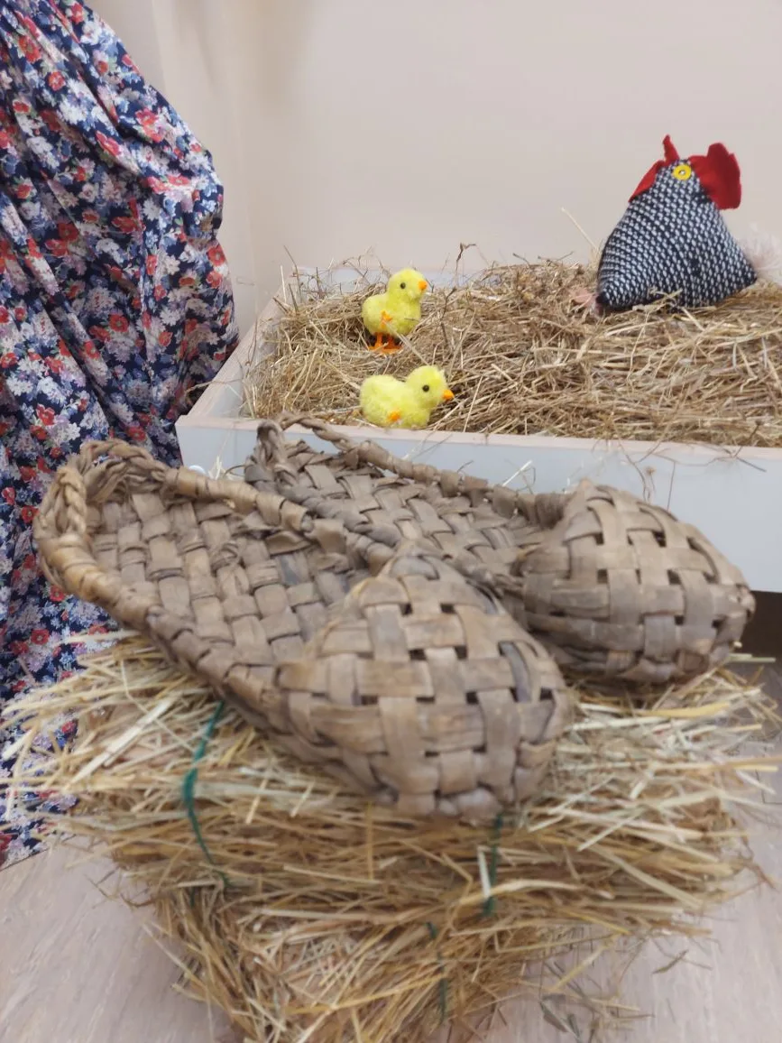

Приложение 2
Обязательно детей необходимо познакомить с правилами поведения в мини – музее.
Примерный вариант правил:
1. В нашем музее многие экспонаты разрешено трогать руками.
2. Рассмотренные экспонаты нужно положить на место.
3. Экспонаты нельзя ломать и забирать домой.
4. Можно и даже нужно задавать вопросы.
5. Можно пополнять музей новыми экспонатами.

Наша ГОРНИЦА.

